6. Nhà hàng Sky Restaurant.

Địa chỉ: 84A Bùi Thị Xuân, Quận 1, TP. Hồ Chí Minh.

Liên hệ: 08.3925.9817.

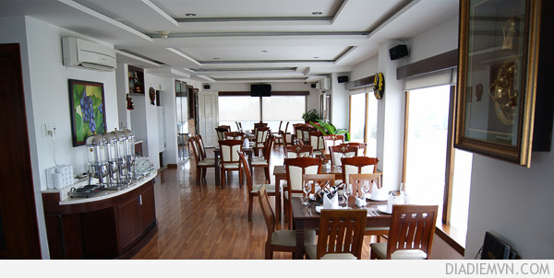

- Với lối kiến trúc sang trọng, Nhà hàng Sky đã trở thành một nơi lý tưởng cho các thực khách vừa thưởng thức các món ăn ngon và ngắm nhìn khung cảnh của thành phố.  
- Với danh mục thực đơn phong phú đa dạng của các món ăn Âu, Á hết sức kỹ lưỡng cả về chất lượng lẫn nguồn gốc – Cua sinh thái Cà Mau, Cá “Hô” An Giang, Gà H’Mong … và nhiều món ăn đặc sản khác được tuyển chọn từ nhiều vùng miền khác nhau. Nhà Hàng Sky thật sự sẽ làm hài lòng những thực khách Sài Gòn vốn dĩ sành ăn và khó tính.

Như chúng ta biết Lẩu là lựa chọn phù hợp với các buổi gặp gỡ bạn bè, gia đình hay người thân. Nhà hàng Sky xin giới thiệu đến quý thực khách Combo lẩu:

1. Lẩu Cá Diêu Hồng: Có vị chua chua, ngọt ngọt của các loại rau như rau nhút, rau muống, cà chua… Cùng với bún tươi sẽ tạo nên đặc trưng mang đậm phong cách Nam Bộ.

2. Lẩu chua cay: Hương vị rất đặc trưng của lẩu chua cay không bị lẩn với bất kỳ món lẩu nào khác bởi hương thơm của riềng, sả, cùng lá chanh, nhất là độ cay nồng của ớt, vị ngọt thơm và chua chua của nước lẩu ăn kèm bún, rau muống và bắp chuối thái sợi sẽ giúp bạn có một bữa ăn ngon miệng.  
3. Lẩu thập cẩm: Với hương vị ngọt ngọt của nước hầm xương cùng các loại rau muống, rau cải, bông cải, các loại thịt sẽ tạo nên vị đặc trưng giúp cho bạn có buổi ăn ngon va ấm cúng.  
4. Lẩu nấm: Vừa lạ miệng, vừa giúp tăng cường sức khỏe. Không chỉ là món ăn ngon, các loại nấm có tác dụng tăng cường khả năng miễn dịch của cơ thể, kháng ung thư và kháng virus, giải độc và bảo vệ tế bào gan, hạ đường máu và chống phòng xạ, thanh trừ các gốc tự do và chống lão hóa và giảm nguy cơ mắc các bệnh như tim mạch, cao huyết áp, trợ giúp tiêu hóa…

Giá cả: Từ 100.000 VNĐ - 500.000 VNĐ/ 1 món ăn.

Các món ăn chính: Ngoài món Lẩu đặc biệt còn có các món ăn về heo, bò, gà, nai, thỏ, bồ câu, hải sản, các loại bánh đặc trưng của Nam bộ như bánh bánh căn, bánh xèo...

Đồ uống: Nước giải khát, trà, Café, bia (Sài Gòn xanh-đỏ, Tiger, Heineken,...).

Khuyến mãi: Giảm 10% cho mỗi hóa đơn trên 2 triệu VNĐ.